晋城市创建国家卫生城市复审组
在高平赵庄现场评估

“国家卫生城市”是体现一个城市综合实力和文明程度的重要标志，也是全国爱国卫生运动委员会授予城市环境卫生管理的最高荣誉。
8月29日，全国爱卫办国家卫生城市复审现场评估组生态环境评审专家尹伟康，来到高平市赵庄，就丹河赵庄国控河流断面水质达标情况进行评审。
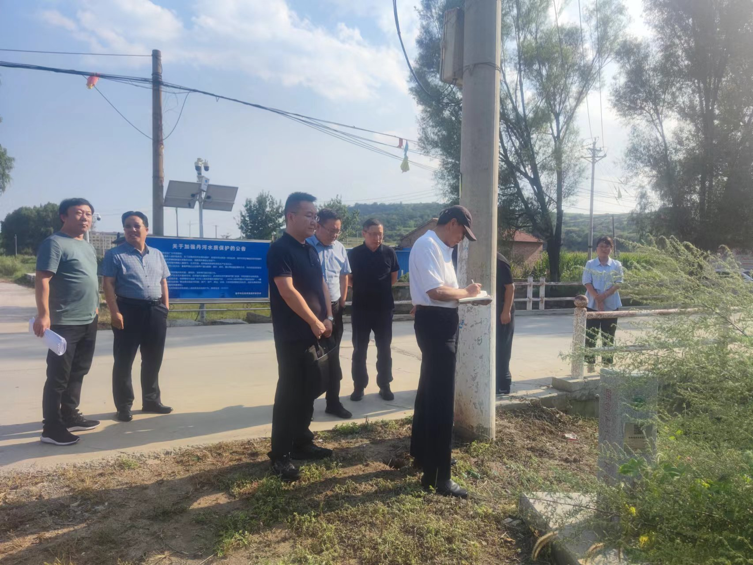 | 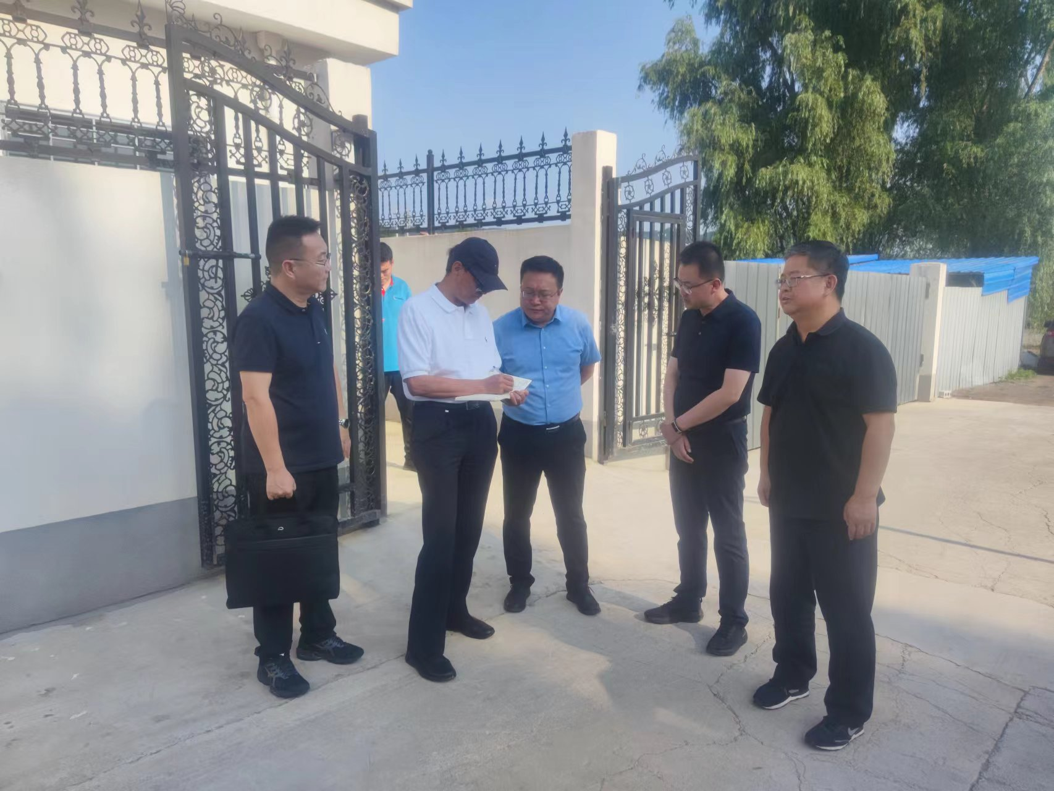
在高平市丹河赵庄国控河流断面，尹伟康通过听取汇报、检查现场、查阅在线监控记录以及评审提问等方式，对该断面水质达标情况进行检查，对该断面执行地表水三类水质标准，实际稳定达到二类水质要求的做法给予了肯定。

（晋城市生态环境局高平分局一分队2023年8月30日供稿）

